内蒙古呼伦贝尔市2014年中考物理试题及答案（word版）

一、选择题（下列各题的四个选项中只有一个符合题意。共14个小题，每小题2分，共28分）
1．某同学测得物理课本：长为25.91cm，宽为18.35cm，那么他所用刻度尺的分度值为
A．1mm B．1cm C．1dm D．1m[
2．关于声现象，下列说法中正确的是
A．声音在空气中传播速度最快 B．“引吭高歌”是指声音的音调高
C．听诊器诊病是利用声传递能量 D．以dB为单位来表示声音强弱的等级
3．下列物态变化中，属于汽化的是
A．水沸腾时壶口冒“白气” B．洗过的湿衣服被晾干
C．衣柜中的樟脑球变小 D．深秋草叶上结出“白霜”
4．下列属于光的反射现象的是
A．小孔成像 B．水中倒影 C．毕业合影 D．渔民叉鱼
5．下列关于运动和力的说法正确的是
A．弹簧测力计可以用来测量重力的大小
B．物体运动速度越大，惯性越大
C．滑动摩擦力的大小与压力大小无关
D．三要素都相同的两个力一定是平衡力
6．最早测得标准大气压数值的实验是
A．马德堡半球实验 B．奥斯特实验
C．托里拆利实验 D．以上说法均不正确
7．如图所示的滚摆实验中，关于滚摆的能量转化情况，下列说法正确的是
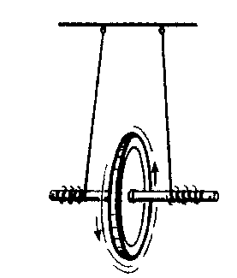
A．滚摆上升时动能转化为重力势能
B．滚摆下降时动能转化为重力势能
C．滚摆将永远上升、下降地交替运动下去
D．滚摆运动时，其他形式的能转化为机械能
8．如图所示的四个实验中，能说明发电机工作原理的是
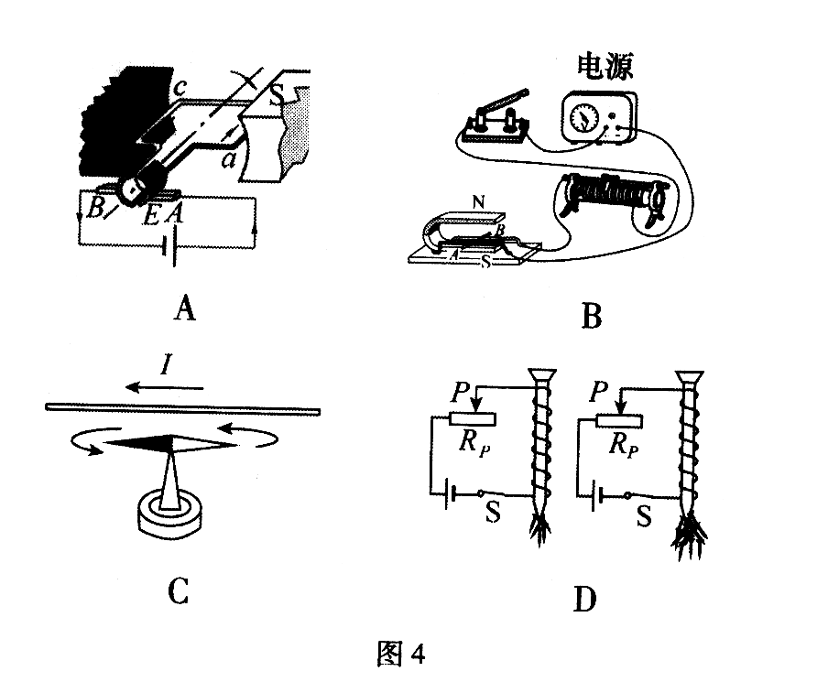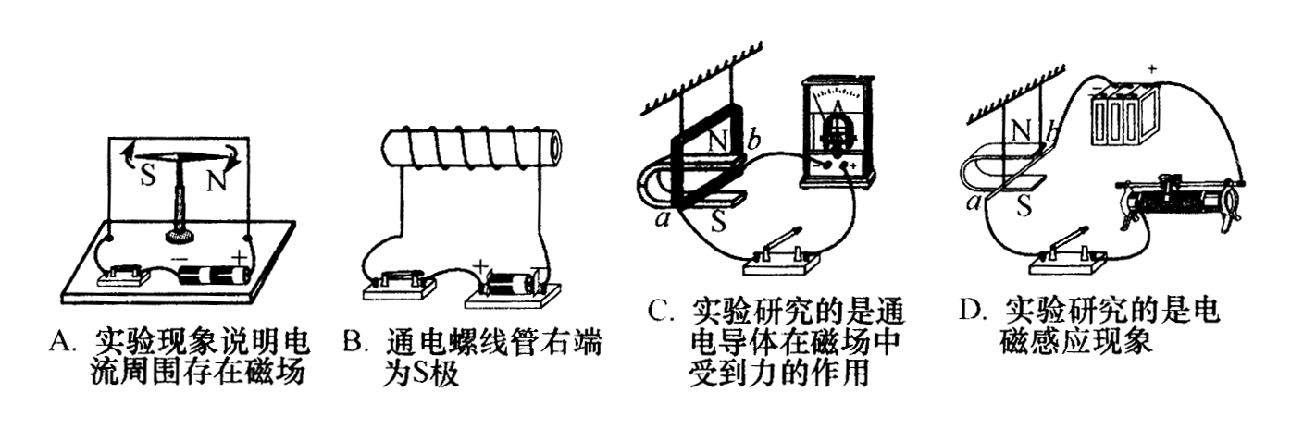
A B C D
9．现有a、b、c三个轻质小球，已知a带负电， b和a互相吸引，c和a互相排斥，则
A．b一定不带电，c带正电 B．b可能带正电，c带正电
C．b一定带正电，c带负电 D．b可能不带电，c带负电
10．两个电阻R₁和R₂串联在电路中，R₁和R₂两端的电压之比是2：3，若将它们并联在电路中，R₁和R₂的电功率之比是
A．4：9 B．2：3 C．3：2 D．2：5
11．以下说法符合安全用电原则的是
A．电冰箱既可以使用三脚插头，也可以使用两脚插头
B．发现有人触电，应迅速报警
C．高压电线断开坠地时，只要不接触该电线就是安全的
D．新建楼房的供电线路已经不再使用保险丝，而用空气开关来代替
12．下列用电器中，利用电流热效应工作的是
A．电脑 B．电饭锅 C．电视机 D．电风扇
13．信息、能源和材料并列为现代文明的三大支柱，以下相关说法正确的是
A．核电站是利用核聚变获得核能的
B．一切信息的传递都必须依靠电磁波
C．LED灯具有单向导电性
D．超导材料适合制作电炉丝
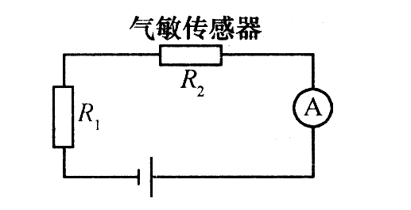
14．酒驾易造成交通事故，利用图示的电路可以检测司机是否酒驾。图中的R₁为定值电阻，R₂是一个“气敏传感器”，它的电阻值会随着其周围酒精气体浓度的增大而减小。检测时，喝了酒的司机对着“气敏传感器”吹气，则
V
S
气敏传感器
A．电路的总电阻减小，电压表的示数减小
B．电路的总电阻减小，电压表的示数增大
C．电路的总电阻增大，电压表的示数增大
D．电路的总电阻增大，电压表的示数减小

二、填空题（本题5个小题，共10分）
15．某同学站在平面镜前2m处照镜子，他向平面镜靠近了0.5m，则像离他的距离为
m，像的大小将 （填“变大”“变小”或“不变”）。
16．“神舟飞船”与“天宫一号”成功对接后携手遨游太空。“神舟飞船”以“天宫一号”为参照物是 的，以地球为参照物是 的。
17．大石头重6×10⁴N，起重机在15s内将大石头沿竖直方向匀速提升1m ,则起重机提升大石头所做的功是 J，功率是 W。
18．某家庭电路中电能表的表盘上标有“10（20）A”字样，现有5盏40W的电灯、一台100W的电视机、一台1000W的空调，若让这些用电器同时连续工作10h，总共耗电 kW·h；该家庭电路 （填“能”或“不能”）允许再安装一台1500W的电热水器。
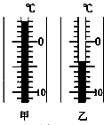
19．用同一支温度计分别测量当天正午与夜晚的气温。
两次温度计的示数如图甲、乙所示，其中 图[来源:Z_xx_k.Com]
是夜晚的气温，其示数是 ℃。

三、作图与实验题（本题4个小题，共16分）
20．（2分）重10N的物体静止在水平面上，
画出它所受重力的示意图。
21．（4分）为了测量某种液体的密度，进行了如下实验：
（1）将天平放在水平台面上，将游码移到标尺的零刻线处，横梁静止时，指针指在分度盘中央刻度线的左侧，如图甲所示，为使横梁在水平位置平衡，应将横梁上的平衡螺母向 端移动。
（2）将盛有适量液体的杯子放在调节好的天平左盘内，测出杯子和液体的总质量为128g，然后将杯中液体的一部分倒入量筒中，如图乙所示，则量筒中液体的体积为 cm^{3.}。
（3）再将盛有剩余液体的杯子放在天平左盘内，改变砝码的个数和游码的位置使天平横梁再次在水平位置平衡，此时右盘中砝码质量和游码在标尺上的位置如图丙所示，则杯子及杯内剩余液体的总质量为 g。
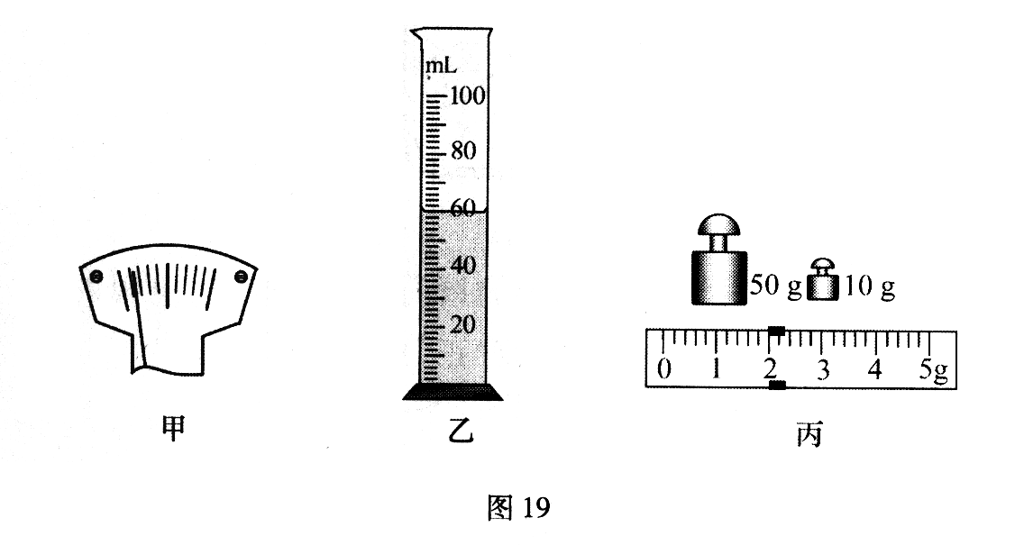
（4）根据上述实验数据计算液体的密度为 kg/m³。
甲
乙
丙
甲
乙
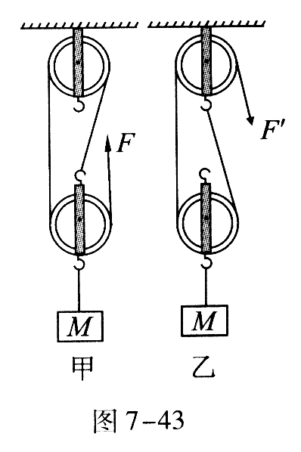

21题图 22题图
22．（5分）用4个相同规格的滑轮，绕制成甲、乙两种滑轮组。（不计绳重和摩擦）
（1）某人通过甲滑轮组用2N的拉力F将物体M匀速提升了0.1m的距离，若M重4.2N，则有用功为 J，总功为 J，此滑轮组的机械效率为 。
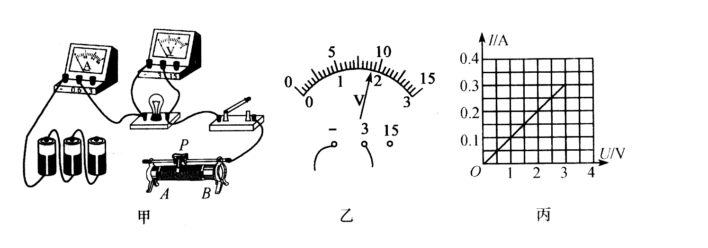
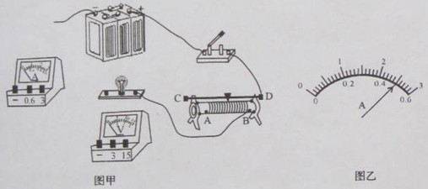
（2）若采用乙滑轮组匀速提升该物体M，则乙滑轮组的机械效率为 ，拉力F′为 N。
甲
23．（5分）在测量小灯泡额定功率的实验中，
选用的电源电压为4.5V，小灯泡的额定电
压为2.5V，图甲是未连接完整的实验电路。
（1）连接实验电路的过程中开关应 。
（2）请你用笔画线代替导线，将图甲所示的
实验电路连接完整（要求滑动变阻器的
滑片P向左移动时电流表的示数变大）。
（3）闭合开关前，先将滑动变阻器的滑片P移至阻值最大端。开关闭合后，移动滑片P到如图甲位置时，电压表的示数为2V，若要测得小灯泡的额定功率，滑片P应向 （填“A”或“B”）端移动。
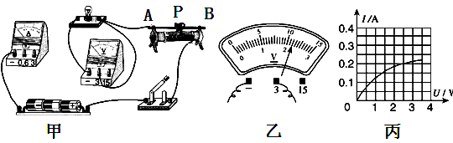
（4）实验时闭合开关，两表均有示数。若将小灯泡从灯座中取走， 表仍有示数。
乙
（5）移动滑片P，记下多组对应的电压表和电流表的示数，
并绘制成图乙所示的图像。根据图像信息，可计算出
小灯泡的额定功率是 W。

四、计算题（本题3个小题，共16分）
【要求：写出公式、单位及必要的计算过程】
24．（4分）把2kg的水从100℃降温到20℃，要放出多少热量？【c_{水}=4.2×10³J/(kg.℃)】
25．（6分）如图所示，底面积为1×10⁻³m²的塑料杯子放在水平面上，向杯中倒入300g的水，水深20cm；再轻轻放入质量为40g的木块，木块静止后漂浮，水面升高了4cm（水未溢出，已知：ρ_{水}=1.0×10³kg/m³，g取10N/kg）。求此时：
（1）水对杯子底部的压强为多少？
（2）水对杯子底部的压力为多少？
（3）木块受到的浮力为多少？
26．（6分）在如图甲所示的电路中，电源电压为6V且保持不变，滑动变阻器R₁标有“100Ω，2A”字样，闭合开关S后，电流表A₁、A的示数分别如图乙所示，求：
（1）通电10s，电流通过电阻R₂所做的功为多少？
（2）重新移动滑动变阻器的滑片，使两个电流表指针偏离零刻度的角度恰好相同，此时滑动变阻器R₁消耗的功率为多少？
R₁
R₂
S
—
A₁
A
图甲
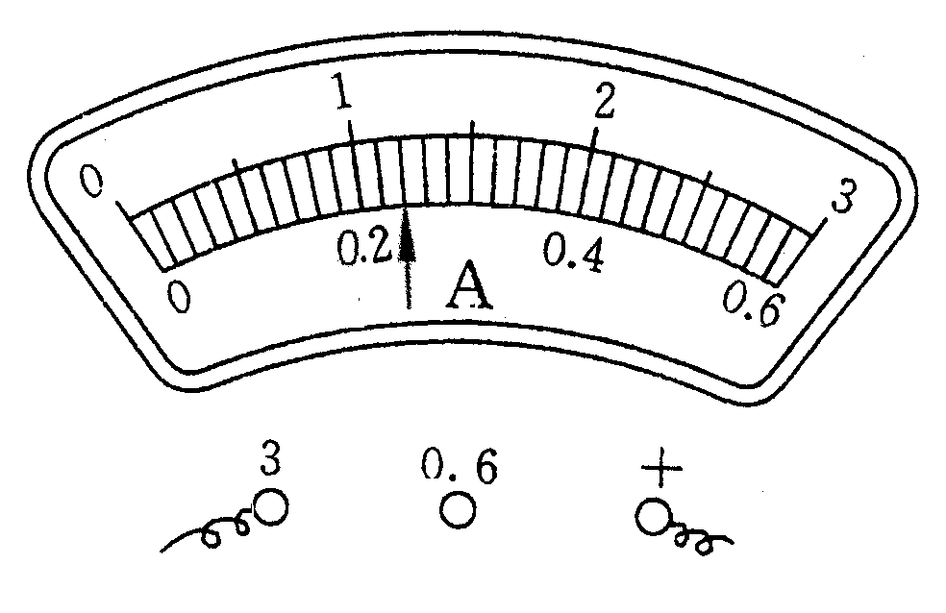
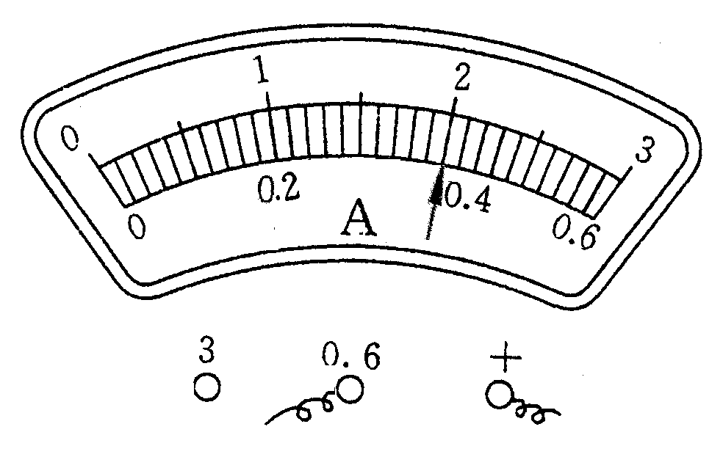
图乙
1

[来源:学|科|网Z|X|X|K]

2014年呼伦贝尔市初中毕业生学业考试
物理参考答案及评分标准

一、选择题（每小题2分，共28分）
A卷
题号 | 1 | 2 | 3 | 4 | 5 | 6 | 7 | 8 | 9 | 10 | 11 | 12 | 13 | 14
答案 | A | D | B | B | A | C | A | C | D | C | D | B | C | B
B卷
题号 | 1 | 2 | 3 | 4 | 5 | 6 | 7 | 8 | 9 | 10 | 11 | 12 | 13 | 14
答案 | C | B | C | D | D | B | B | B | A | A | D | C | D | A
二、填空题（每空1分，共10分）
15．3 不变
16．静止 运动
17．6×10⁴ 4×10³
18．13 能
19．乙 -4
三、作图与实验题（第20题2分，第21题4分，第22、23题各5分，共16分）
20．如图所示
G=10N

21．（1）右 （2）60 （3）62 （4）1.1×10³
22．（1）0.42 0.6 70%
甲
（2）70% 3
23．（1）断开
（2）如图甲所示
（3）A
（4）电压表
（5）0.5
四、计算题（第24题4分，第25、 26题各6分，共16分）

